Kurze Hinweise

Klimadaten

In den Feldern der Tabellen sind folgende Inhalte abgelegt:

 | Bedeutung | Einheit | Bezugszeit und/oder Berechnungsvorschrift  bis zum 31 03 2001 | Bezugszeit und/oder  Berechnungsvorschrift  ab dem 01 04 2001
PM | Mittel des Luftdruckes in Stationshöhe | 1/10  hpa | (TI+TII+TIII)/3
TN | Minimum der Temperatur in 2 m über dem Erdboden | 0,1  Grad C | TIII des Vortages bis TIII | 23:51 Vortag - 23:50 UTC
TM | Mittel der Temperatur in 2 m über dem Erdboden | 0,1 Grad C | (TI+TII+2*TIII) / 4 | Mittel aus 24 Terminwerten
TG | Minimum der Temperatur in 5 cm über dem Erdboden | 0,1 Grad C | TIII des Vortages bis TI | 23:51 Vortag - 23:50 UTC
RFM | Mittel der relativen Feuchte | % | (TI+TII+TIII)/3 | Mittel aus 24 Terminwerten
FM | Mittel der Windstärke | 0,1 Bft | (TI+TII+TIII)/3 | Mittel aus 24 Terminwerten
NM | Mittel des Bedeckungsgrades | 0,1 Achtel | (TI+TII+TIII)/3 | Mittel aus 24 Terminwerten
SO | Summe der Sonnenscheindauer | 0,1 Stunden | 00 � 23:59 UTC | 23:51 Vortag - 23:50 UTC
FX | Maximum der Windgeschwindigkeit (Spitzenböe) | 0,1 m/sec | 00 � 23:59 UTC | 23:51 Vortag - 23:50 UTC

ACHTUNG: TN, TM und TG sind mutmaßlich falsche Angaben, siehe statt dessen nächste Tab., richtig sind TMIN, TMEAN, TMAX

KL 09999 txt Dateien Aufbau

Hinweise:
"LEERSPALTE" ist in den txt-Dateien durch ein Komma (,) ersetzt.
Dezimal-Trennzeichen ist der Punkt (.)

******************************************************************************
------------------------------------------------------------------------------
I FELD NR :CHAR VON-BIS:Z D CHAR : I N H A L T I
I----------------------------------------------------------------------------I
I 1 : 1 - 5 : 5 :STATIONSNUMMER I
I 2 : 6 - 9 : 4 :JAHR I
I 3 : 10 - 11 : 2 :MONAT I
I 4 : 12 - 13 : 2 :TAG I
I 5 : 14 : 1 :LEERSPALTE I
I 6 : 15 - 19 : 5 :TAGESMITTEL DES LUFTDRUCKS I
I : : :IN STATIONSHOEHE IN 0,1 HPA I
I 7 : 20 : 1 :LEERSPALTE I
I 8 : 21 - 24 : 4 :TAGESMAXIMUM DER TEMPERATUR DER LUFT I
I : : :IN 0,1 GRAD C I
I 9 : 25 : 1 :LEERSPALTE I
I 10 : 26 - 29 : 4 :TAGESMINIMUM DER TEMPERATUR DER LUFT I
I : : :IN 0,1 GRAD C I
I 11 : 30 : 1 :LEERSPALTE I
I 12 : 31 - 34 : 4 :TAGESMINIMUM DER TEMPERATUR DER LUFT I
I :AM ERDBODEN IN 0,1 GRAD C I
I 13 : 35 : 1 :LEERSPALTE I
I 14 : 36 - 38 : 3 :TAGESMITTEL DER RELATIVEN FEUCHTE I
I : : :IN PROZENT % I
I 15 : 39 : 1 :LEERSPALTE I
I 16 : 40 - 42 : 3 :TAGESMITTEL DER WINDSTAERKE IN 0,1 BFT I
I 17 : 43 : 1 :LEERSPALTE I
I 18 : 44 - 46 : 3 :TAGESMITTEL DES BEDECKUNGSGRADES I
I : : :IN 0,1 ACHTEL I
I 19 : 47 : 1 :LEERSPALTE I
I 20 : 48 - 50 : 3 :TAGESSUMME DER SONNENSCHEINDAUER I
I : : :IN 0,1 STD I
I 21 : 51 : 1 :LEERSPALTE I
I 22 : 52 - 54 : 3 :TAGESMAXIMUM DER WINDGESCHWINDIGKEIT I
I : : :IN 0,1 M/S I
I : : : I
I : : : I
I : : : I
I : : : I
I : : : -99=FEHLKENNUNG I
I : : : -999=FEHLKENNUNG I
I : : :-9999=FEHLKENNUNG I
I : : : I
------------------------------------------------------------------------------

Die Klimatermine entsprachen vom MESSBEGINN - 31 03 2001:
Termin 1 07:30 MEZ, Termin 2 14:30 MEZ, Termin 3 21:30 MEZ
Tageswerte von 07:30 Vortag bis 07:30 MEZ

Seit 01 04 2001 entsprechen die Klimatermine:
Termin 1 07 MEZ , Termin 2 13 MEZ, Termin 3 19 MEZ
Tageswerte von 07 MEZ Vortag bis 07 MEZ

WENN IM FELD ART DES NIEDERSCHLAGS EINE 1 STEHT UND IM FELD SUMME EINE 0,
ist die Menge des Niederschlages <0 05 MM

WENN IM FELD ART DES NIEDERSCHLAGS EINE 4 STEHT UND IM FELD SUMME EIN WERT,
IST DIE ART NICHT FESTSTELLBAR

Vom Anfang bis 12/1985 werden Hagel, Griesel und Graupel als Regen gewertet,

ab 01/1986 als Schnee

rr_satz_abgabe356_06

******************************************************************************
------------------------------------------------------------------------------
I FELD NR :CHAR VON-BIS:Z D CHAR : I N H A L T I
I----------------------------------------------------------------------------I
I 1 : 1 - 5 : 5 :STATIONSNUMMER I
I 2 : 6 - 9 : 4 :JAHR I
I 3 : 10 - 11 : 2 :MONAT I
I 4 : 12 - 13 : 2 :TAG I
I 5 : 14 : 1 :LEERSPALTE I
I 6 : 15 - 18 : 4 :TAEGL NIEDERSCHLAGSHOEHE IN 1/10 MM I
I 7 : 19 : 1 :LEERSPALTE I
I 8 : 20 : 1 :KENNUNG OB 24-STDG NIEDERSCHLAG I
I : : :GEFALLEN IST I
I : : :FORM DES NIEDERSCHLAGS: I
I : : :0=KEIN NIEDERSCHLAG I
I : : :1=NUR REGEN (IN HISTORISCHEN DATEN VOR DEM I
I : : : 01 01 1979) I
I : : :4=FORM DES NIEDERSCHLAGS NICHT BEKANNT, I
I : : : OBWOHL NIEDERSCHLAG GEMELDET I
I : : :6=NUR REGEN I
I : : :7=NUR SCHNEE I
I : : :8=REGEN UND SCHNEE UND / ODER SCHNEEREGEN I
I : : :9=FEHLKENNUNG I
I : : : I
I : : : I
I : : : I
I : : : I
I : : : I
I : : : I
I : : :-999 = FEHLKENNUNG I
------------------------------------------------------------------------------

BEMERKUNG:

- WENN IM FELD ART DES NIEDERSCHLAGS EINE 1 STEHT UND IM FELD SUMME EINE 0,
IST DIE MENGE DES NIEDERSCHLAGS <0,05 MM

- WENN IM FELD ART DES NIEDERSCHLAGS EINE 4 STEHT UND IM FELD SUMME EIN WERT,
IST DIE ART NICHT FESTSTELLBAR

Einlesen der Dateien in EXCEL

"Datei Öffnen" ==> Dateityp "Textdateien" wählen; gewünschte Datei anklicken
und "Öffnen"

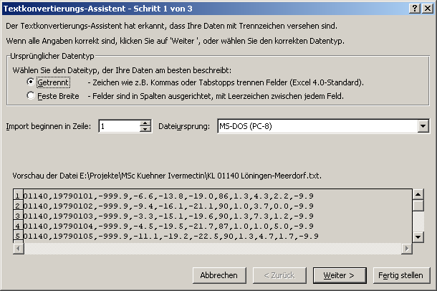
einfach "weiter >"

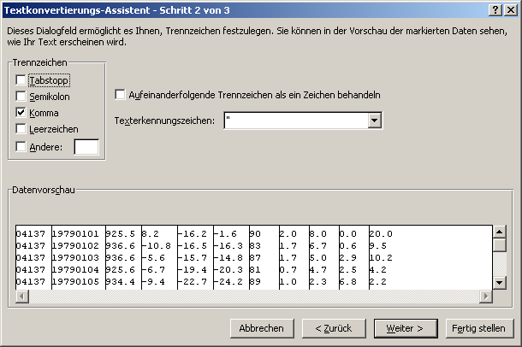
als Trennzeichen "Komma"
anklicken, "weiter >"

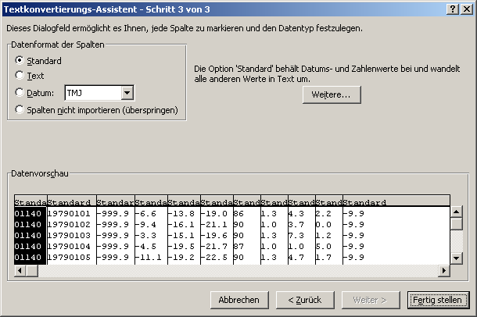
Option "Weitere"

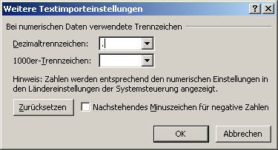
dann als Dezimaltrennzeichen das
Komma (",") wählen,
1000er Trennzeichen löschen;
Nachstehendes Minuszeichen für
negative Zahlen: Kein Häkchen

"OK" ==> "Weiter >" ==> "Fertig stellen"

